РЕСПУБЛИКА АЛТАЙ  АДМИНИСТРАЦИЯ  МУНИЦИПАЛЬНОГО ОБРАЗОВАНИЯ  «ТУРОЧАКСКИЙ РАЙОН» | 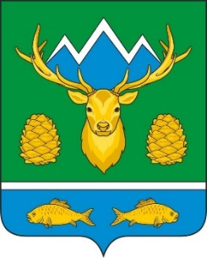 | АЛТАЙ РЕСПУБЛИКА  МУНИЦИПАЛ ТОЗОЛМО  АДМИНИСТРАЦИЯЗЫ  «ТУРОЧАК АЙМАК»
РАСПОРЯЖЕНИЕ |  | JАКААН

от 24 сентября 2021 года № 512 -р

с. Турочак
О создании комиссии по отбору подрядных организаций в целях предоставления субсидий из бюджета муниципального образования "Турочакский район" для погашения части затрат на подключения абонентов к инженерным системам водоснабжения, водоотведения в селах Артыбаш, Иогач Турочакского района Республики Алтай

В соответствии с Порядком предоставления субсидий организациям независимо от их организационно-правовой формы на возмещение части затрат на подключение абонентов к инженерным системам водоснабжения, водоотведения из бюджета муниципального образования «Турочакский район», утвержденным Постановлением Администрации муниципального образования "Турочакский район" от 19.08.2021г. №484 (с изменениями внесёнными Постановлениями Администрации муниципального от 14.09.2021 №526, 22.09.21г. №567) (далее – Порядок)

- Создать Комиссию по отбору подрядных организаций в целях предоставления субсидий из бюджета муниципального образования "Турочакский район" для погашения части затрат на подключения абонентов к инженерным системам водоснабжения, водоотведения в селах Артыбаш, Иогач Турочакского района Республики Алтай (далее - Комиссия) в следующем составе:
Горохов В.В. – заместитель главы администрации – председатель комиссии;
Члены комиссии:
Колосов Е.А. – заместитель начальника отдела ЖКХ, строительства, экологического и лесного контроля;
Самохвалова В.Г. – начальник юридического отдела
- При отборе подрядных организаций Комиссии руководствоваться требованиями Порядка

Глава муниципального образования
«Турочакский район» В.В.Осипов

